1#、2#、3#教学楼补增桌椅采购需求
一、采购清单
序号 | 设备名称 | 数量 | 单位 | 是否进口 | 是否核心产品 | 预算单价 | 预算 金额 | 备注
1 | 带挡板桌椅 | 202 | 套 | 否 | 否 | 360 | 72720
2 | 不带挡板桌椅 | 158 | 套 | 否 | 否 | 350 | 55300
3 | 单座椅 | 11 | 张 | 否 | 否 | 200 | 2200
合 计 |  |  |  |  |  |  | 130220
四、采购需求
序号 | 设备名称 | 数量 | 采购需求
1 | 座 椅 |  | 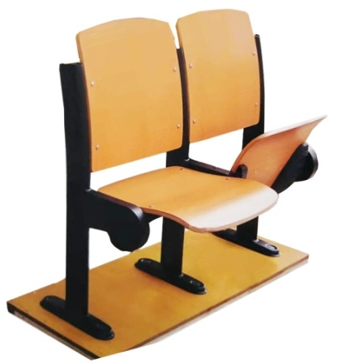  1、规格：500*800mm；  2、颜色：需要与补装教室座椅颜色一致；  3、立柱采用40*80*2mm椭圆管，呈弧形与椅背成同弧，表面做喷涂处理，不易被氧化生锈，结实牢靠；  4、座托采用30*90*2mm椭圆管，表面做喷涂处理，不易被氧化生锈，结实牢靠；  5、托铁为2mm冷轧板冲压成型，表面做喷涂处理，不易被氧化生锈，结实牢靠；  6、椅座和椅背均采用多层板热压成型，面贴防火板，表面做高光聚脂处理，表面高光泽，耐磨耐压性好，同时具备有不变形，易清洁等特点.，厚度均≧12mm，座板四周PU封边；  7、翻转系统为无簧自翻，内设优质减震垫，重力自动无声翻转；  8、地脚采用270*80*3mm优质钢板冲压成型，表面经过喷涂处理，美观抗氧化，与地面接触处采用膨胀栓固定；  9、所配物品按要求安装到位。
2 | 桌 子 （不带挡板） |  | 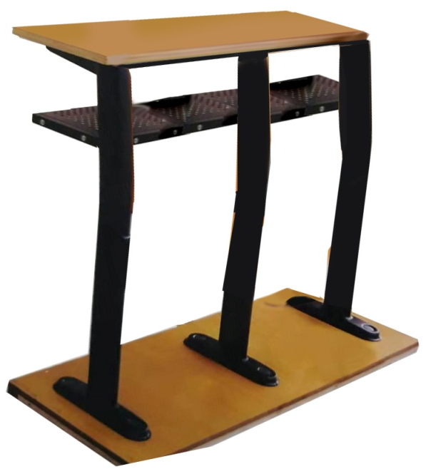  1、规格：500*760mm；  2、颜色：需要与补装教室座椅颜色一致；  3、立柱采用40*80*2mm椭圆管，呈弧形，表面做喷涂处理，不易被氧化生锈，结实牢靠；  4、桌面版为300*18mm实木多层板，双圆弧厚成型；  5、第二层格板为1mm钢板镂空；  6、地脚采用270*80*3mm优质钢板冲压成型，表面经过喷涂处理，美观抗氧化，与地面接触处采用膨胀栓固定；  7、所配物品按要求安装到位。

